Spacer po Warszawie szlakiem „Lalki” Bolesława Prusa
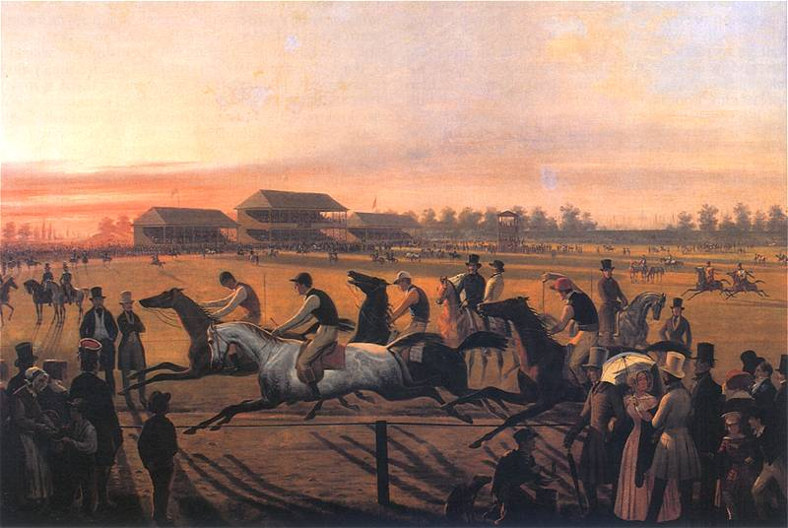
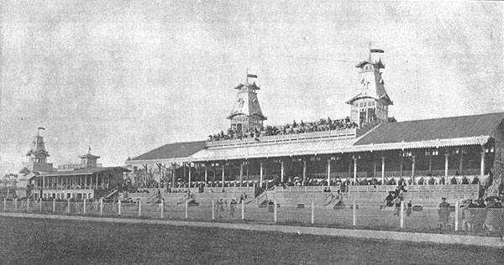
- Pole Mokotowskie – tor wyścigów konnych „W Alejach Ujazdowskich był już taki natłok powozów i dorożek, że miejscami należało jechać stępa, przy rogatce zaś utworzył się formalny zator i musiał czekać z kwadrans, pożerany niecierpliwością, zanim ostatecznie powóz jego wydostał się na mokotowskie pola. Na skręcie drogi Wokulski wychylił się i przez mgłę żółtawego kurzu, który gęsto osiadał mu twarz i odzienie, przypatrywał się wyścigowemu polu”. Na terenie Pola Mokotowskiego znajdował się tor wyścigów konnych, który powstał w 1841 roku. W czasie trwania akcji „Lalki” znajdował się na osi dzisiejszej alei Niepodległości. Równolegle do ulicy Polnej znajdowały się trybuny dostępne dla najbogatszych. Naprzeciwko trybun znajdowała się meta.
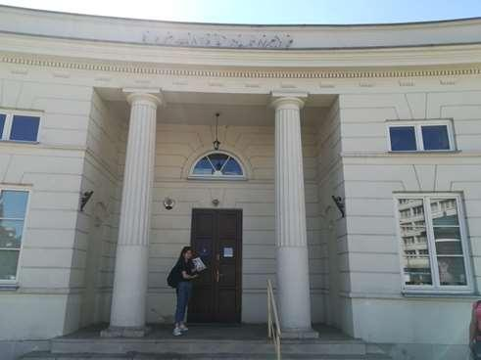
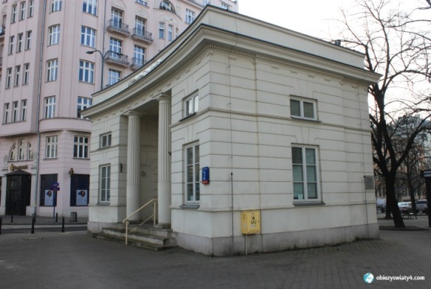
- Rogatki Mokotowskie– „Jaki ja jestem zmęczony; już nawet ciężko mi pisać. Tak bym gdzie pojechał...Moje Marzenie, Podróż Boże, dwadzieścia lat nie wyjrzałem za warszawskie rogatki!”. W miejscu Rogatek Mokotowskich kończyła się Warszawa. Pole Mokotowskie, jak sama nazwa wskazuje, było polem. Wskazuje na to również nazwa sąsiadującej z nimi ulicy – Polnej.

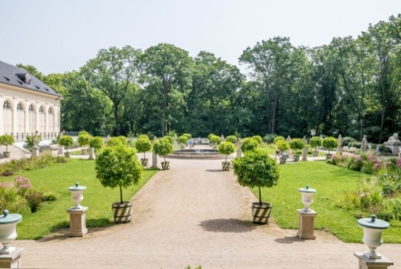
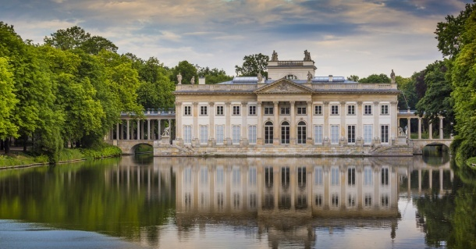
- Łazienki Królewskie - „Przeszedł do Łazienek i tu znalazł spokojniejsze ustronie. Na niebie zaiskrzyło się kilka gwiazd, przez powietrze, od Alei, ciągnął szmer przechodniów, a od stawu wilgoć. Czasem nad głową przeleciał mu huczny chrabąszcz albo cicho przemknął nietoperz; w głębi parku kwilił żałośnie jakiś ptak, na próżno wzywający towarzysza; na stawie rozlegał się daleki plusk wioseł i śmiechy młodych kobiet”; „Tuż nad sadzawką, na tle zielonych klombów, spostrzegł popielaty płaszczyk panny Izabeli. Stała nad brzegiem w towarzystwie hrabiny i ojca i rzucała pierniki łabędziom, z których jeden nawet wyszedł z wody na swoich brzydkich łapach i umieścił się u stóp panny Izabeli”. W powieści Bolesława Prusa Łazienki Królewskie pojawiają się w kontekście schadzek Izabeli i Wokulskiego. Ze względu na piękną, klasycystyczną architekturę i piękno natury, które zdawały się oddawać wrażenie przepychu i elegancji, co niezwykle przemawiało do arystokracji, która wybierała Łazienki Królewskie jako jedno z miejsc spacerów. Łazienki Królewskie, wybudowane na rozkaz króla Stanisława Augusta Poniatowskiego uważane były za jeden z najpiękniejszych kompleksów parkowo-pałacowych w Europie. Stworzony z myślą o odnowieniu „wyższej” kultury polskiej, zdumiewał pięknem, lecz także kunsztownością i delikatnością. W porównaniu do wielu pałaców znajdujących się w podobnych kompleksach w Europie, budowle wydawały się niemalże przytłaczające. Pałac na Wodzie jednak uważany był w porównaniu do nich za delikatny - przykładowo Pałac w Wilanowie porównany do Pałacu na Wodzie wydaje się zbyt duży, przytłaczał nie tylko swoją wielkością, ale także zdobieniami, czego nie można powiedzieć o pałacu znajdującym się w Łazienkach. Podczas trwania akcji powieści Bolesława Prusa, do parku wstęp miał każdy, a najpopularniejsza trasa wiodła od mostku przy Pałacu na Wodzie do Starej Kordegardy i kończyła się w pobliżu konnego pomnika Jana Sobieskiego, który na dwa/trzy lata przed akcją powieści był odnawiany.

- Ogród Botaniczny – „W Ogrodzie Botanicznym było prawie ciasno; na każdej ulicy tłoczyły się kolumny, gromady, a przynajmniej szeregi spacerujących; każda ławka uginała się pod ciżbą osób. Zastępowano Wokulskiemu drogę, deptano po piętach, potrącano łokciami; rozmawiano i śmiano się ze wszystkich stron. Wzdłuż Alei Ujazdowskiej, pod murem Belwederskiego ogrodu, pod sztachetami od strony szpitala, na ulicach najmniej uczęszczanych, nawet na zagrodzonych ścieżkach, wszędzie było pełno i wesoło. Im więcej ciemniało w naturze, tym gęściej i hałaśliwiej robiło się między ludźmi”; „Młody człowiek umilkł, a że byli w Ogrodzie Botanicznym, więc zdjął kapelusz. Wokulski przypatrywał mu się z uwagą i zrobił nowe odkrycie. Młody człowiek, aczkolwiek wyglądał elegancko, nie był wcale elegantem; nawet nie zdawał się troszczyć o swoją powierzchowność”. Ogród Botaniczny, ze względu na swoje naturalne piękno był często odwiedzany przez wyższe warstwy społeczne. Został założony w 1818 roku w celach naukowych, o czym świadczyła tam obecność Obserwatorium Astronomicznego. Wstęp na teren ogrodu był płatny, co było jednym z powodów częstego odwiedzania parku właśnie przez arystokrację. Liczba odwiedzających była niezwykle duża, co Ogród Botaniczny zawdzięczał szybko zwiększającej się ilości roślin, która przemawiała do warszawiaków w kwestii estetycznej.
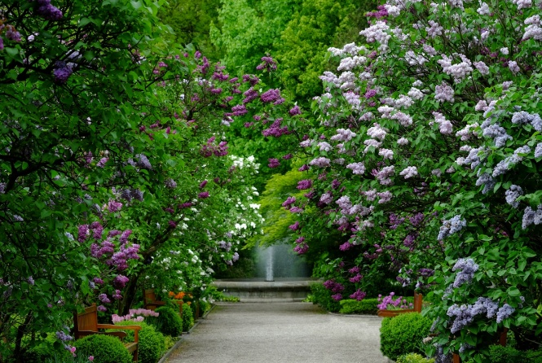
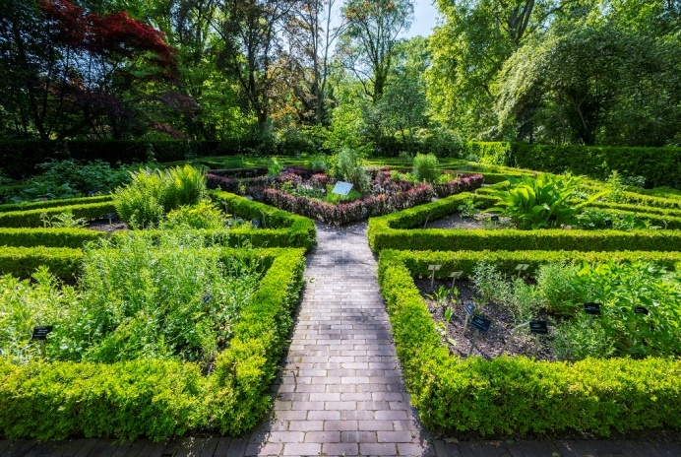

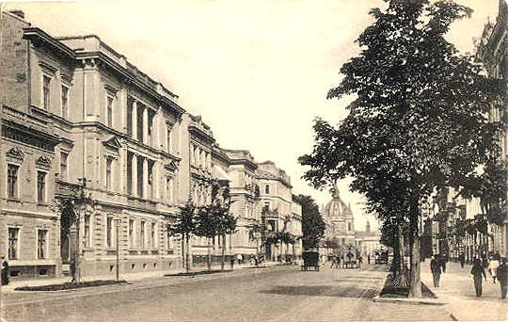
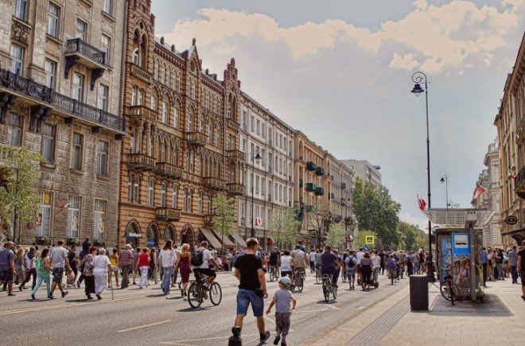
- Aleje Ujazdowskie – „Pan Tomasz Łęcki z jedyną córką Izabelą i kuzynką panną Florentyną nie mieszkał we własnej kamienicy, lecz wynajmował lokal, złożony z ośmiu pokojów, w stronie Alei Ujazdowskiej”; „Okna domów pootwierane, niektóre dopiero myto; figlarny wiatr miotał spódnicami pokojówek, przy czym można było spostrzec, że warszawska służba łatwiej odważa się myć okna na trzecim piętrze aniżeli własne nogi. Z wielu mieszkań odzywały się fortepiany, z wielu podwórek katarynki albo monotonne nawoływania piaskarzy, szczotkarzy, tandeciarzy i im podobnych przedsiębiorców. Tu i owdzie pod bramą ziewał stróż odziany w niebieską bluzę; kilka psów goniło się po ulicy, którą nikt nie przejeżdżał; małe dzieci bawiły się odzieraniem kory z młodych kasztanów, którym jeszcze nie zdążyły pociemnieć jasnozielone liście” W czasach akcji „Lalki” był to teren chętnie odwiedzany przez warszawiaków głównie jako miejsce spacerów. Dookoła znajdowało się wiele pięknych willi i apartamentów, co umilało spacery pod względem estetycznym. Właśnie tędy wiodła trasa do Ogrodu Botanicznego i Łazienek Królewskich. Znajdowało się tu mieszkanie rodziny Łęckich, najprawdopodobniej między numerami 43, a 51. Znajdowała się tu także Dolina Szwajcarska

- Dolina Szwajcarska – „Jeszcze z kwadrans posiedzieli we troje, rozmawiając o niedawnej zabawie w Dolinie Szwajcarskiej”. W 1825 roku przy Alei Ujazdowskiej Stanisław Śleszyński założył ogród owocowy, na którego terenie rok później wybudowano zaprojektowany przez Antonia Corazziego pałacyk. Kolejny rok później w ogrodzie zasiano liczne kolorowe kwiaty i wyposażono go w altany w stylu szwajcarskim, czyniąc go dostępnym dla odwiedzających, z myślą o odpoczynku na świeżym powietrzu przy dźwiękach muzyki. W Dolinie odbywały się karnawałowe maskarady, w ciepłe dni zapraszano orkiestrę by umilić gościom czas. Urządzano także loterie dobroczynne. Od początku widać było, że park i jego atrakcje kierowane były głównie do wyższych warstw społecznych. W roku 1874 przystosowano część parku dla dzieci i nazwano ją Nową Szwajcarią. Odbywały się tam pokazy żonglerskie, można było spotkać połykaczy ognia czy wziąć udział w teatralnych zabawach.
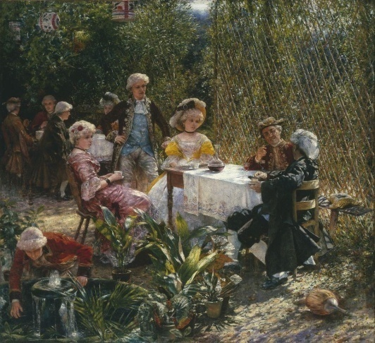
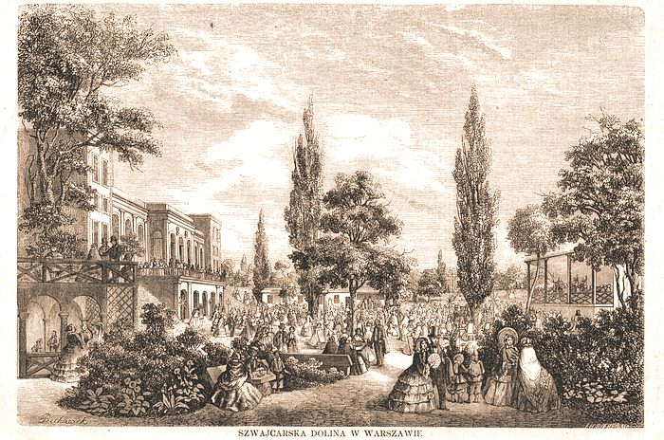
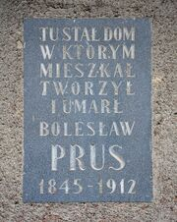
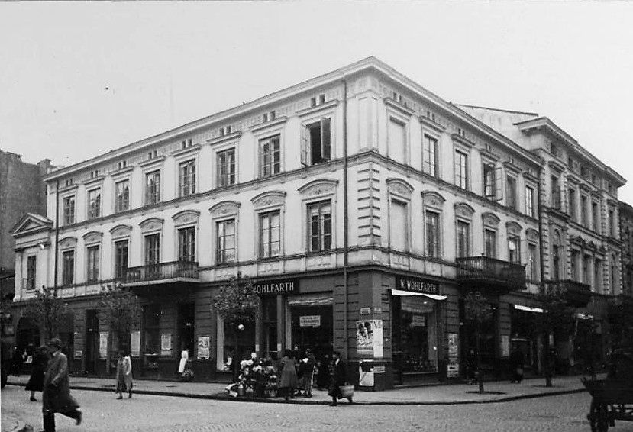
- Aleje Jerozolimskie – „Szczęściem słyszał, że dom Łęckich znajduje się gdzieś w okolicach Alei Jerozolimskiej”; „W Warszawie opamiętał się dopiero w Alejach Jerozolimskich, już jadąc dorożką. Kto mu jednak wyniósł walizkę, jakim sposobem on sam znalazł się w dorożce? O tym nie wiedział i nawet nic go to nie obchodziło”. W czasach akcji „Lalki” była to spacerowa aleja z niewielką liczbą zabudowań. W pobliżu znajdowała się ulica Krucza, a na niej – kamienica Łęckich (spekuluje się jej lokalizację pod adresem Krucza 24), a równie niedaleko – na ulicy Hożej 19 zamieszkiwał sam Bolesław Prus w czasach, gdy pisał „Lalkę”.
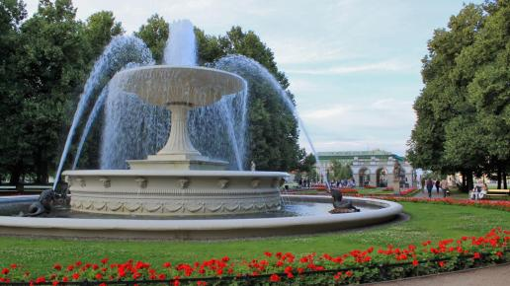
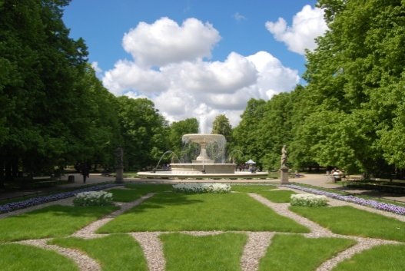
- Ogród Saski – „Wokulski na chwilę tylko wpadł do sklepu, przy obiedzie nie mógł jeść, potem poszedł do Saskiego Ogrodu ciągle myśląc: Czy klacz wygra i czy go panna Izabela pokocha?”; był miejscem do którego Stanisław Wokulski udał się raz w powieści, było to przed wyścigami konnymi. W parku rozmyślał nad efektem końcowym zawodów i szansą na zdobycie serca panny Łęckiej jeśli zakupiona przez niego klacz by wygrała. Ogród Saski był miejscem spotkań arystokracji, tak jak Łazienki Królewskie, czy Ogród Botaniczny. Był najstarszym parkiem miejskim w stolicy – założony w połowie XVII wieku. W czasie akcji „Lalki” na terenie Ogrodu Saskiego mieściło się wiele atrakcji – wybudowany w 1870 roku Teatr Letni, giełda, w której budynku dwa/trzy lata przed akcją powieści mieściła się ujeżdżalnia, sadzawka i fontanna wybudowane w 1855 roku w związku z wybudowaniem w Warszawie pierwszej sieci wodociągowej, plac zabaw dla dzieci, liczne rzeźby – 21 barkowych rzeźb muz i cnót dłuta Jana Jerzego Plerscha, a nawet strzelnica. Na teren parku można było wejść przez siedem bram, co miało symbolizować otwartość i zapraszać do odwiedzania go. Po południu na terenie Ogrodu Saskiego często odbywała się rewia mody, co tym bardziej zachęcało warszawiaków, szczególnie arystokrację, do odwiedzania tego miejsca.
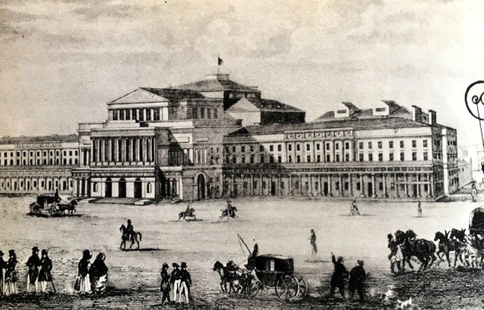
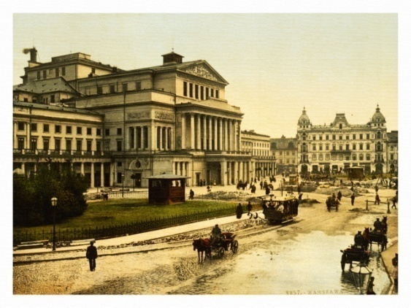
- Teatr Wielki – „Ciągle szukał okazji do widywania panny Izabeli w teatrze, na koncertach lub na odczytach”; „W rezultacie jednak pan Ignacy nie był niezadowolony z pobytu w teatrze. Gra Rossiego podobała mu się; niektóre sceny, jak morderstwo króla Dunkana albo ukazanie się ducha Banka, zrobiły na nim potężne wrażenie, a już całkiem był oczarowany zobaczywszy, jak Makbet bije się na rapiery. Toteż wychodząc z teatru nie miał pretensji do Wokulskiego”. Teatr Wielki wzniesiony został w latach 1825-33. Początkowo w jego miejscu znajdował się kompleks handlowo-usługowy, lecz a jego miejsce wybudowano klasycystyczny Teatr Wielki zaprojektowany dla zespołu Teatru Narodowego przez Antonia Corazziego. Podczas akcji „Lalki” teatr ten nie jest jeszcze ‘stary’, to dość młody budynek powiązany z rozwojem kultury – osoby dobrze wykształcone i pochodzące z wyższych warstw społecznych chętnie odwiedzały teatr. To tutaj Wokulski poznał Izabelę, zakochuje się w niej od pierwszego wejrzenia. Teatr ma tu jednak nie tylko duże znaczenie ze względu na fabułę, ale także przenosi na karty powieści pewien rodzaj krytyki, a mianowicie krytyki teatralizacji zachowania arystokracji.
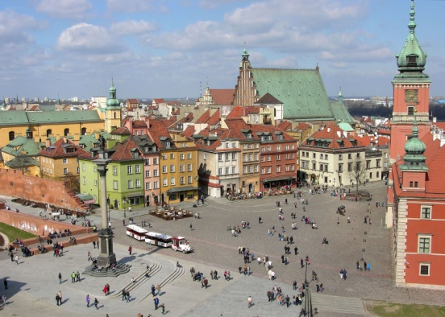
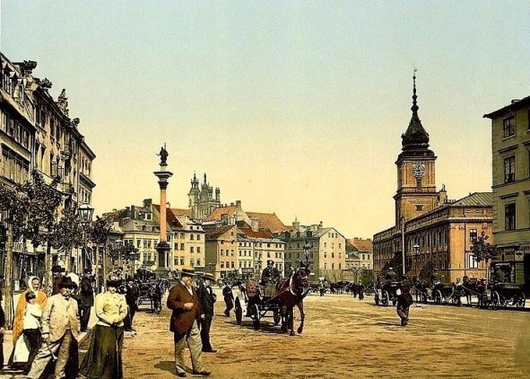
- Plac Zamkowy – „Stanął i patrzył. Dzień przedświąteczny i ładna pogoda wywabiły mnóstwo ludzi na bruk miejski. Sznur powozów i pstrokaty falujący tłum między Kopernikiem i Zygmuntem wyglądał jak stado ptaków, które właśnie w tej chwili unosiły się nad miastem dążąc ku północy”. Był on miejscem spacerów Stanisława Wokulskiego nie znajdował się zbyt daleko od jego mieszkania i sklepu.
- Stare Miasto – „Ja na przykład znam Stare Miasto od dziecka i zawsze wydawało mi się, że jest ono tylko ciasne i brudne. Dopiero kiedy pokazano mi jako osobliwość rysunek jednego z domów staromiejskich, nagle spostrzegłem, że Stare Miasto jest piękne”; „Mieszkaliśmy na Starym Mieście z ciotką[…]”. Rodzinna okolica Rzeckiego, sklep J. Mincla, w którym Rzecki był subiektem znajdował się na Podwalu na Starym Mieście. W okolicy znajdował się także Pałac Paca – budynek Sądu Okręgowego, w którym odbyła się licytacja kamienicy Łęckich. Dzisiaj w tym budynku mieści się siedziba Ministerstwa Zdrowia.
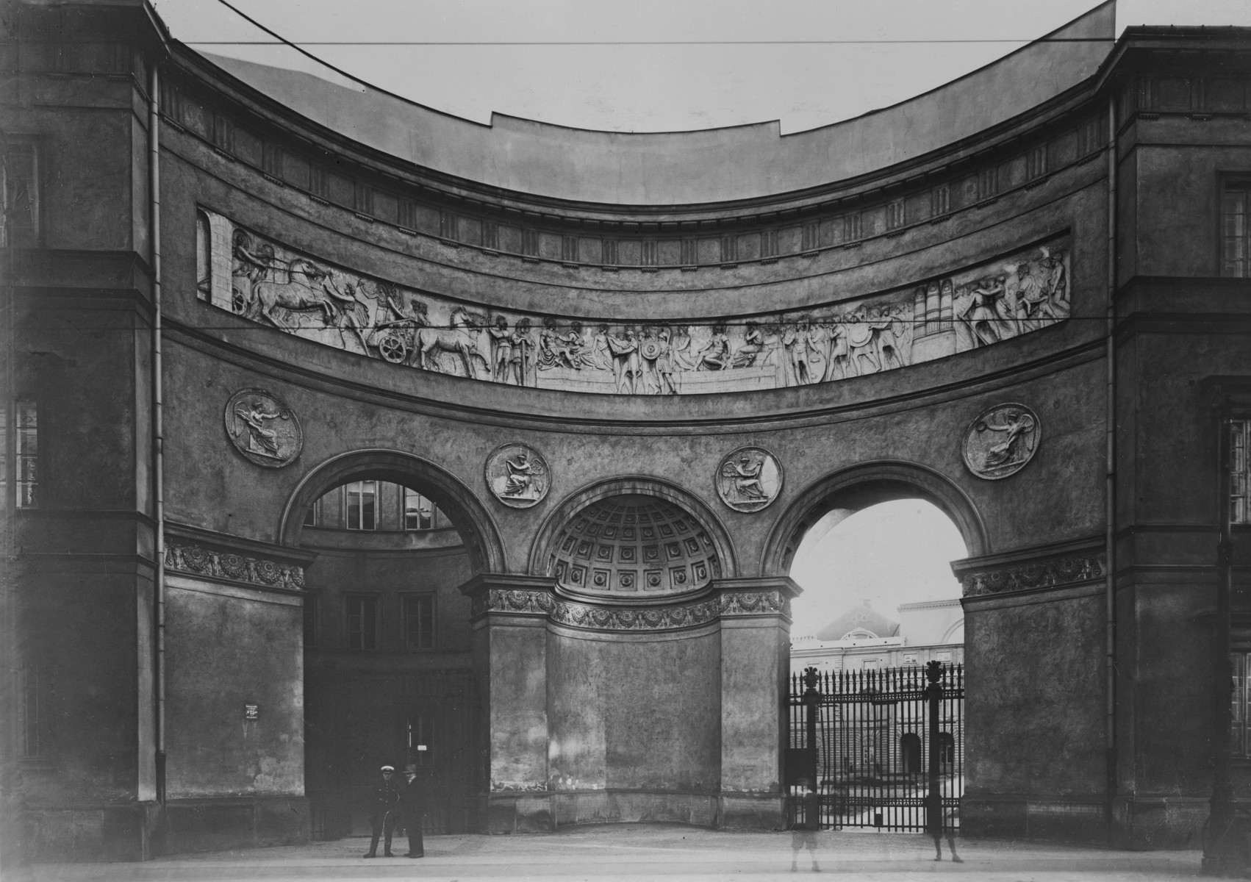
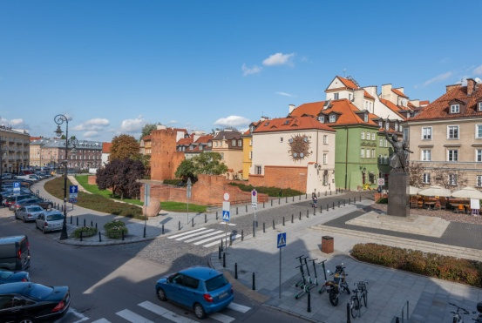
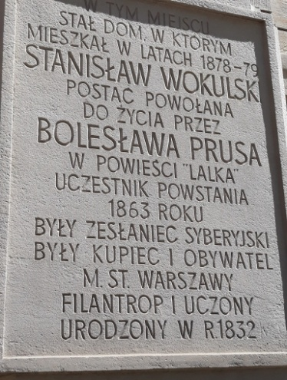
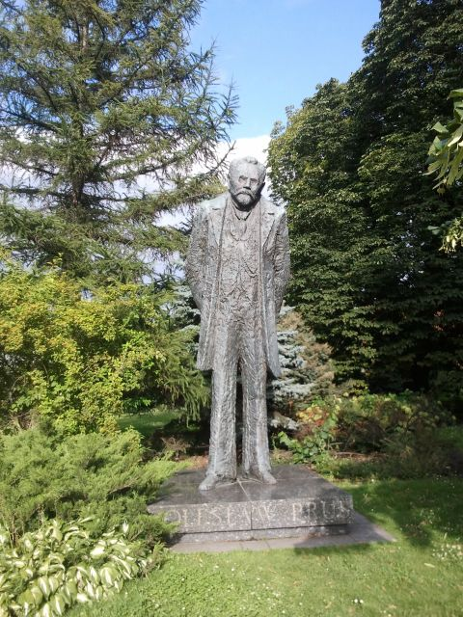
- Krakowskie Przedmieście – „Na Krakowskim już z daleka zobaczyła szyld z napisem: J. Mincel i S. Wokulski, a o jeden dom bliżej nowy, jeszcze nie wykończony sklep o pięciu oknach frontu, z lustrzanymi szybami” ; „Kopernik z nieruchomym globusem w ręku, odwrócił się tyłem do słońca, które na dzień wychodziło spoza domu Karasia, wznosiło się nad pałac Towarzystwa Przyjaciół Nauk i kryło się za dom Zamoyskich, jakby na przekór aforyzmowi: ‘Wstrzymał słońce, wzruszył ziemię’. Wokulski, który właśnie w tym kierunku wyglądał za swego balkonu, mimo woli westchnął przypomniawszy sobie, że jedynymi wiernymi przyjaciółmi astronoma byli tragarze i tracze, nie odznaczający się, jak wiadomo, zbyt dokładną znajomością zasługi Kopernika”. Krakowskie Przedmieście jest jedną z ważniejszych lokalizacji w „Lalce”. Prawdopodobnie pod adresem Krakowskie Przedmieście 4 znajdowało się mieszkanie Wokulskiego, co można wywnioskować z opisu w cytacie. W okolicy, prawdopodobnie na ulicy Krakowskie Przedmieście 7 znajdował się nowy sklep Wokulskiego, a na Krakowskim Przedmieściu 9 – sklep J. Mincel i S. Wokulski przeniesiony z Podwala na Starym Mieście. Mieści się tu również gmach Uniwersytetu Warszawskiego, dawnej Szkoły Głównej, w której to główny bohater „Lalki” rozpoczął naukę, lecz nie skończył jej z powodu udziału w powstaniu. Lokalizacja sklepów Wokulskiego na Krakowskim Przedmieściu była kluczowa – było to centrum Warszawy, gdzie przewijało się wielu ludzi, co oznacza wielu klientów. Dodatkowo, w 1866 roku wybudowano tam linię konnych tramwajów łączącą dworce, co zwiększało ilość ludzi przewijających się w okolicy. Mieszkanie w pobliżu sklepu również było niezwykle korzystne – usprawniało pracę i sprawiało, że w razie nagłej sytuacji, właściciel mógł zjawić się w miejscu pracy dość szybko, a także dawało to możliwość bardziej wydajnej pracy. Znajduje się tutaj również pomnik Bolesława Prusa – znajduje się przy skwerze imienia księdza Jana Twardowskiego na Krakowskim Przedmieściu i oddaje hołd autorowi „Lalki”, który właśnie w tych okolicach umieścił lokalizacje mieszkania i sklepów głównego bohatera swojej powieści.

- Hotel Europejski – „Główna uroczystość, czyli obiad, odbyła się w wielkiej sali Hotelu Europejskiego. Salę ubrano w kwiaty, ustawiono ogromne stoły w podkowę, sprowadzono muzykę i o szóstej wieczór zebrało się przeszło sto pięćdziesiąt osób”. Na miejscu pałacu, którego właścicielami były znane rody takie jak Radziwiłłowie i Lubomirscy, Ksawery i Władysław Pusłowscy razem z Aleksandrem Przeździeckim zlecili budowę zaprojektowanego przez Henryka Marconiego hotelu. Budowa trwała około 20 lat, a zakończyła się w 1878 roku, w którym między innymi dzieje się akcja powieści Bolesława Prusa „Lalka”. Hotel oferował 240 pokoi i salonów, które przyćmiewały swoją elegancją i pięknem. Na poddaszu pracownię urządzili sobie malarze tacy jak Józef Chełmoński, czy Aleksander Piotrowski. Na parterze mieściły się eleganckie lokale: sklepy i cukiernia, hotel posiadał także własną piwniczkę z winami. Był piękną wizytówką miasta, dodawał większego prestiżu Krakowskiemu Przedmieściu. To właśnie tutaj Wokulski urządził przyjęcie na cześć otwarcia nowego sklepu.
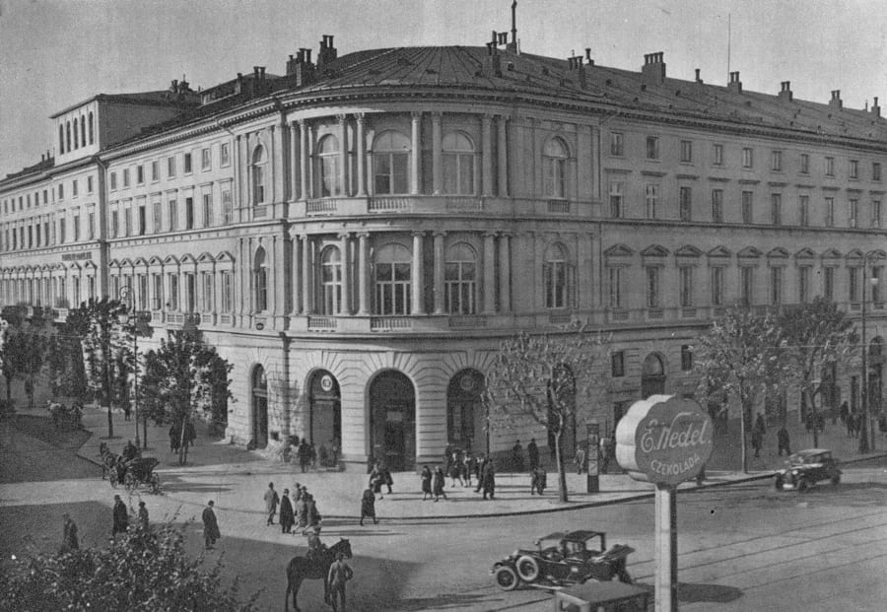
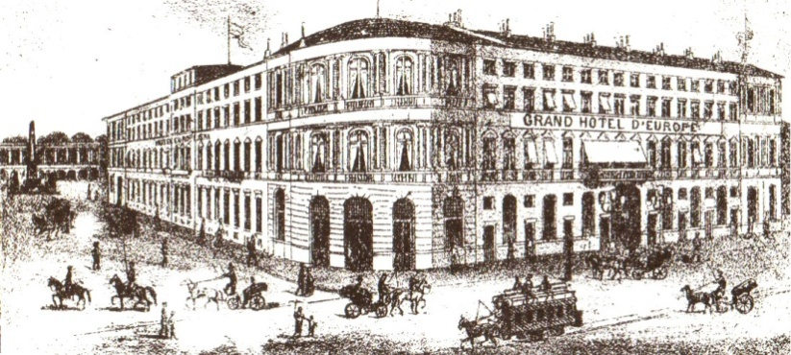
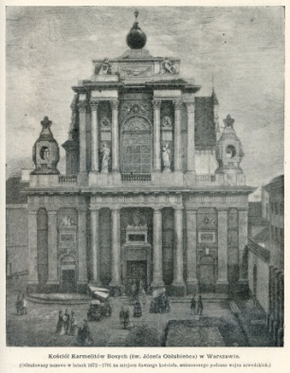
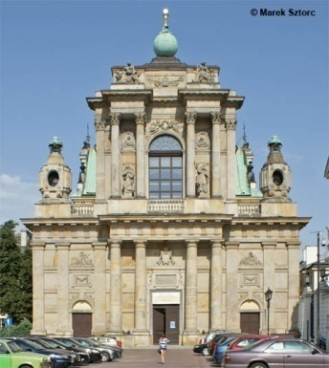
- Kościół Karmelitów – „Kościół pogrążony był w ciemności, której nie mógł rozproszyć blask kilkunastu świec płonących w srebrnych kandelabrach. Tu i ówdzie na posadzce świątyni widać było niewyraźne cienie ludzi leżących krzyżem albo zgiętych ku ziemi, jakby kryli się ze swoją pobożnością pełną pokory” ; „Mimo woli porównywał drobny wzrost stojących pod kościołem pobożnych z olbrzymimi rozmiarami świętego budynku i przyszła mu myśl szczególna. Że jak kiedyś na ziemi pracowały potężne siły dźwigając z płaskiego lądu łańcuchy gór, tak kiedyś w ludzkości istniała inna niezmierna siła, która wydźwignęła tego rodzaju budowle. Patrząc na podobne gmachy można by sądzić, że w głębi naszej planety mieszkali olbrzymowie, którzy wydzierając się gdzieś w górę, podważali skorupę ziemską i zostawiali ślady tych ruchów w formie imponujących jaskiń”. Zwany inaczej Kościołem Wniebowzięcia Najświętszej Maryi Panny i świętego Józefa Oblubieńća. W kościele tym Izabela Łęcka zorganizowała kwestę Wielkanocną. Znajduje się na ulicy Krakowskie Przedmieście 52/54.
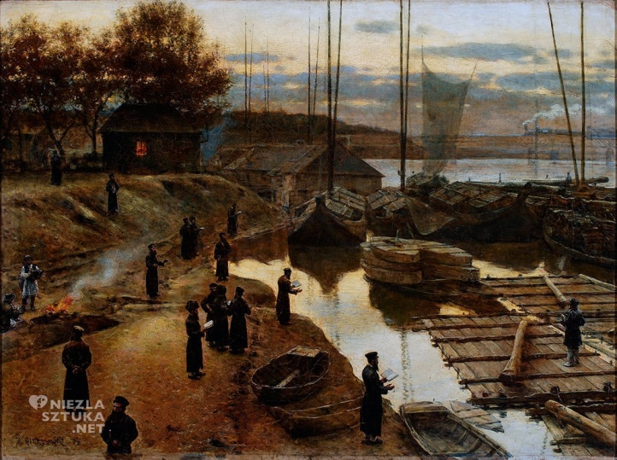
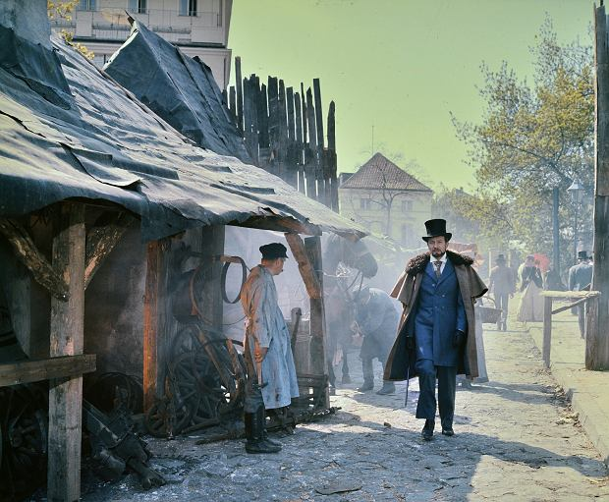
- Powiśle - „Wokulski doszedł do brzegu Wisły i zdumiał się. Na kilkumorgowej przestrzeni wznosił się tu pagórek najobrzydliwszych śmieci, cuchnących, nieomal ruszających się pod słońcem, a o kilkadziesiąt kroków dalej leżały zbiorniki wody, którą piła Warszawa” ; „Bulwar tutaj, kanały i woda źródlana na górze – i możnaby ocalić rokrocznie kilka tysięcy ludzi od śmierci, a kilkadziesiąt tysięcy od chorób… Niewielka praca, a zysk nieobliczony, natura umie wynagradzać” ; „Na stoku i w szczelinach obmierzłego wzgórza spostrzegł niby ludzkie postacie. Było tu kilku drzemiących na słońcu pijaków, czy złodziei, dwie śmieciarki i jedna kochająca się para, złożona z trędowatej kobiety i suchotniczego mężczyzny, który nie miał nosa. Zdawało się, że to nie ludzie, ale widma ukrytych tutaj chorób, które odziały się w wykopane wtem miejscu szmaty. Wszystkie te indywidua zwietrzyły obcego człowieka; nawet śpiący podnieśli głowy i z wyrazem zdziczałych psów przypatrywali się gościowi” Powiśle było dzielnicą Warszawy, zaludnioną przez najbiedniejsze warstwy społeczne. Było niezwykle zaniedbane, pozbawione wygód miejskich, czasem trudno było uwierzyć, że dzielnica ta jest częścią stolicy. W czasach akcji powieści Bolesława Prusa Powiśle powolutku zaczęło się przebudowywać, by chociaż trochę bardziej wpisać się w kanony dzielnic stolicy. Planowano szeroką rozbudowę, rozpoczęto od ułożenia wąskiego kamiennego bulwaru. Przedsięwzięciem na skalę Europejską było wybudowanie eleganckich bulwarów, tak, by ze śródmieścia można było podziwiać tereny nadrzeczne bez „niesmaku” widywania zapuszczonych budynków i niezbyt zadbanej okolicy.

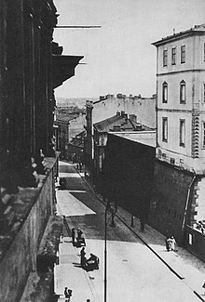
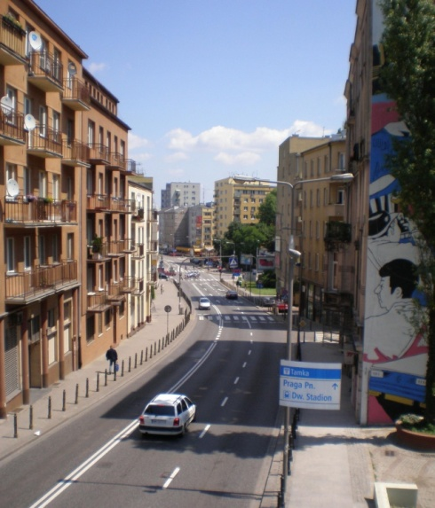
- Tamka – „Sprowadzisz mi także furmana Wysockiego, tego z Tamki, wiesz?” ; „Zatrzymał się w połowie drogi i patrzył na ciągnącą się u jego stóp dzielnicę między Nowym Zjazdem i Tamką”; „Mieszkać będzie pani na Tamce, przy rodzinie furmana Wysockiego”. Jest to ulica w śródmieściu Warszawy, rozpoczyna się na Wybrzeżu Kościuszkowskim na Powiślu i prowadzi aż do ulicy Mikołaja Kopernika w śródmieściu Warszawy. Przez nią właśnie przechodził Wokulski, gdy wybierał się na spacer na Powiśle. Na ulicy tej mieszkał Wysocki oraz Marianna.

